АДМИНИСТРАЦИЯ МУНИЦИПАЛЬНОГО ОБРАЗОВАНИЯ
ТИХВИНСКИЙ МУНИЦИПАЛЬНЫЙ РАЙОН
ЛЕНИНГРАДСКОЙ ОБЛАСТИ
(АДМИНИСТРАЦИЯ ТИХВИНСКОГО РАЙОНА)

ПОСТАНОВЛЕНИЕ

27 февраля 2015 г. 01-513-а
от __________________________ № _________

Об организации плановых проверок выполнения Правил благоустройства и Правил землепользования и застройки территории Тихвинского городского поселения в 2015 году
21, 0300 ДО

В соответствии с пунктами 19, 20 статьи 14 Федерального закона от 06 октября 2003 года №131-ФЗ «Об общих принципах организации местного самоуправления в Российской Федерации»; с целью контроля за соблюдением Правил благоустройства территории Тихвинского городского поселения, утвержденных решением совета депутатов Тихвинского городского поселения от 18 декабря 2013 года №02-442 (далее по тексту – Правила благоустройства), и Правил землепользования и застройки, утвержденных решением совета депутатов Тихвинского городского поселения от 19 января 2008 года №02-409 (далее по тексту - Правила землепользования и застройки), администрация Тихвинского района ПОСТАНОВЛЯЕТ:
- Утвердить Схему-график плановых проверок выполнения требований Правил благоустройства и Правил землепользования и застройки территории Тихвинского городского поселения, проводимых администрацией Тихвинского района в 2015 году (приложение).
- Отделу муниципального контроля, отделу архитектуры и комитету жилищно-коммунального хозяйства, в соответствии с утвержденной Схемой-графиком, обеспечить еженедельную проверку соблюдения жителями, юридическими лицами, индивидуальными предпринимателями и должностными лицами Правил благоустройства и Правил землепользования и застройки на определенном округе контроля.
- Опубликовать настоящее постановление с приложением в газете «Трудовая слава», обнародовать путем размещения в сети Интернет на официальном сайте Тихвинского района и довести до сведения старост Тихвинского городского поселения.
- Контроль за исполнением постановления возложить на заместителя главы администрации по коммунальному хозяйству и строительству И.В.Кольцова.

Глава администрации А.М.Тимков
СОГЛАСОВАНО:
 | Заведующий общим отделом | И.Г.Савранская
 | Заведующий юридическим отделом | В.В.Максимов
 | Заместитель главы администрации | И.В.Кольцов
 | Заместитель главы администрации | Е.А.Рафаленок
 | Председатель комитета жилищно-коммунального хозяйства | О.В.Каливецкий
 | Заведующий отделом архитектуры | Ю.В.Катышевский

РАССЫЛКА:
Дело | 1
Тимкову А.М. | 1
Кольцову И.В. | 1
Е.А.Рафаленку | 1
Отдел архитектуры | 1
Комитет жилищно-коммунального хозяйства | 2
Комитет по управлению муниципальным имуществом | 1
Отдел информационного обеспечения | 1
Отдел муниципального контроля | 2
АНО «Редакция газеты «Трудовая слава» | 1
ОАО «Жилье» | 1
ООО «КСТМ» | 1
ООО «ТихвинТЭК» | 1
ООО «УЖКХ» | 1
ТСЖ и ЖСК (в комитет жилищно-коммунального хозяйства) | 9
Старостам (Организационный отдел) | 20

ИТОГО: | 45

В.В.Никаноров
72-187
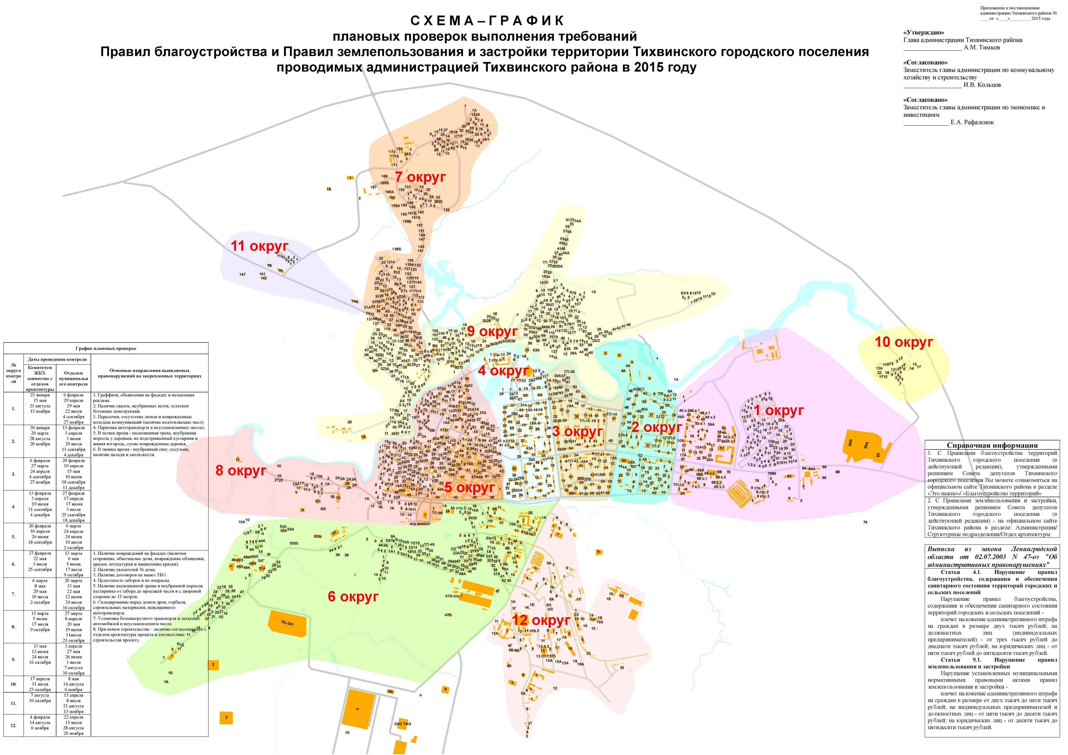
УТВЕРЖДЕНА
постановлением администрации
Тихвинского района
от 27 февраля 2015 г. №01-513-а

